Федеральное государственное бюджетное образовательное учреждение высшего образования

Министерство цифрового развития, связи и массовых коммуникаций Российской Федерации

СибГУТИ

Кафедра прикладной математики и кибернетики

Визуальное программирование и человеко-машинное взаимодействие

Отчёт по РГР на тему:

«**Хоккей KHL**»   
Вариант №14

Выполнил: студент 2 курса группы ИП-013

Окрушко Никита

Проверил: преподаватель

Милешко Антон Владимирович

Новосибирск, 2022г.

1 этап

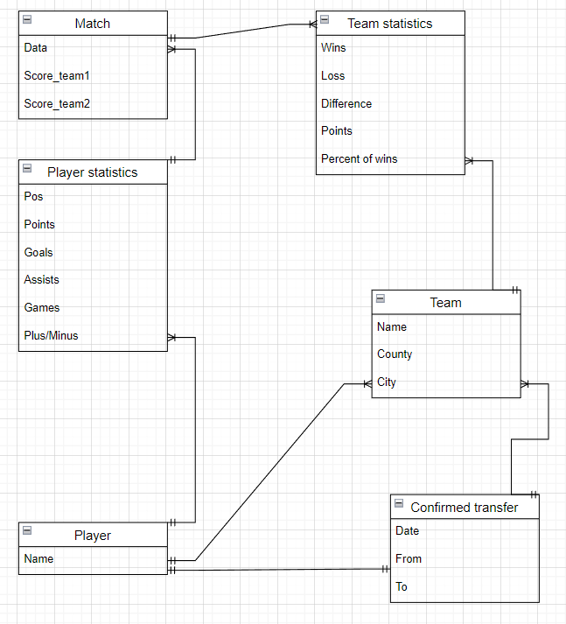

Один игрок может принадлежать лишь одному клубу, а клубу принадлежат множество игроков.

Игрок может участвовать в одном трансфере, в трансфере принимает участие только один игрок.

Команда участвует в одном трансфере, в трансфере могут принимать участия несколько команд.

Один игрок составляет статистику самого себя (одного игрока), а статистика содержит данные множества игроков.

Один матч влияет составляет только собственную статистику, а статистика игроков содержит данные сразу множества матчей.

Один матч влияет составляет только собственную статистику, а статистика команд содержит данные сразу множества матчей.

Одна команда составляет только собственную информацию, а статистика команд содержит информацию множества команд.

2 этап

Реляционная модель:

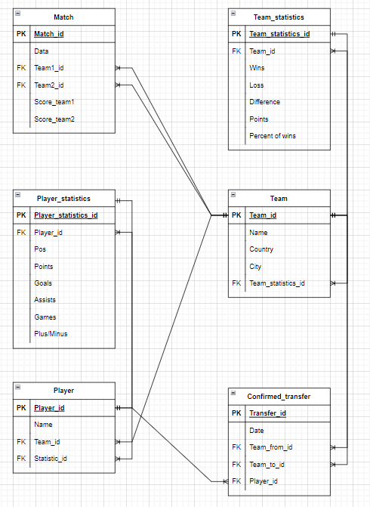

Построенные таблицы SQLiteStudio

1. Match

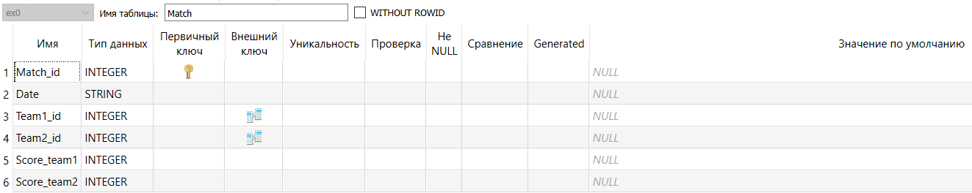

1. Player

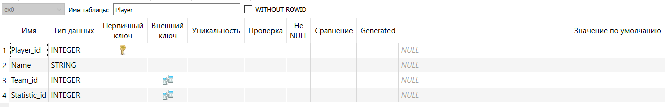

1. Statistic of player

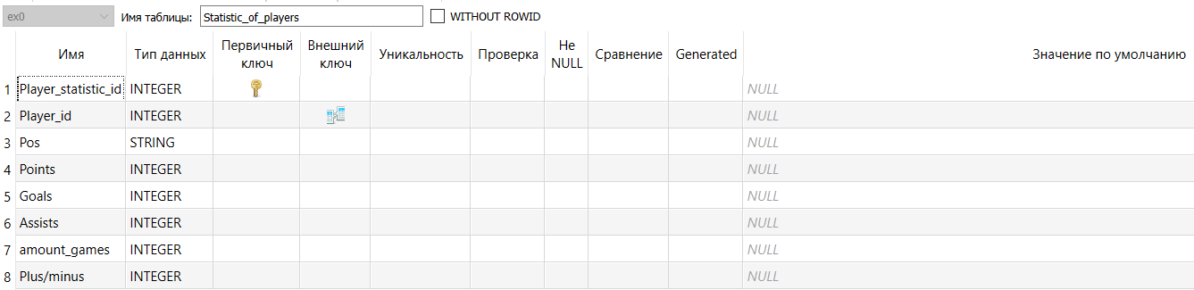

1. Team

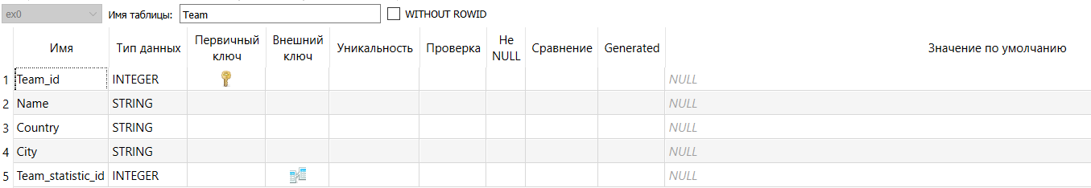

1. Statistic of team

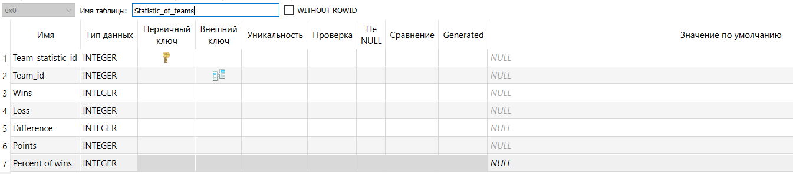

1. Transfer

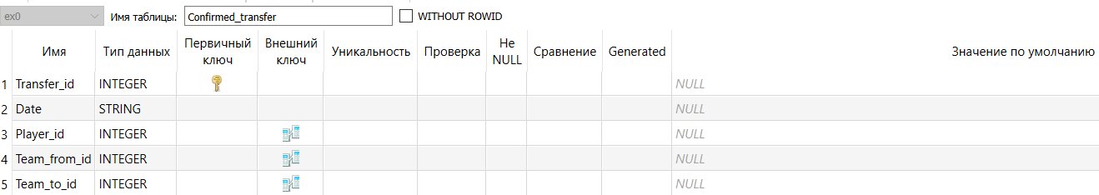

3 этап

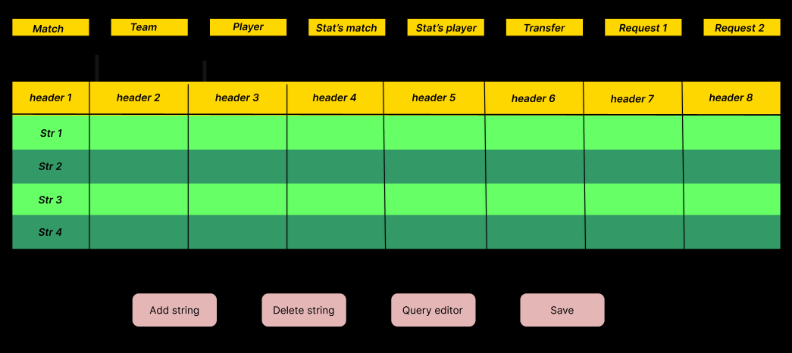

Match, team, player, stat’s match, transfer, request - кнопки, при нажатии на которые будет отображаться содержимое соответствующей таблицы. По центру отображается выбранная таблица. Кнопки в нижней части приложения добавляют строку в выбранную таблицу, удаляют выбранный элемент, редактируют выбранную строку, сохраняют изменения.

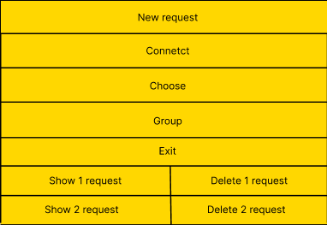

При нажатии на кнопку ‘New request’ появляется создает новый запрос. Connect, choose, group – кнопки редактирования запросов. В нижней части находятся кнопки, по которым мы можем посмотреть ранее созданный запрос или же удалить запрос. Сама реализация менеджера запросов:

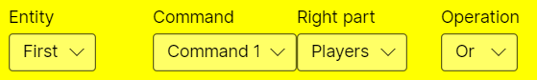

4 Этап:

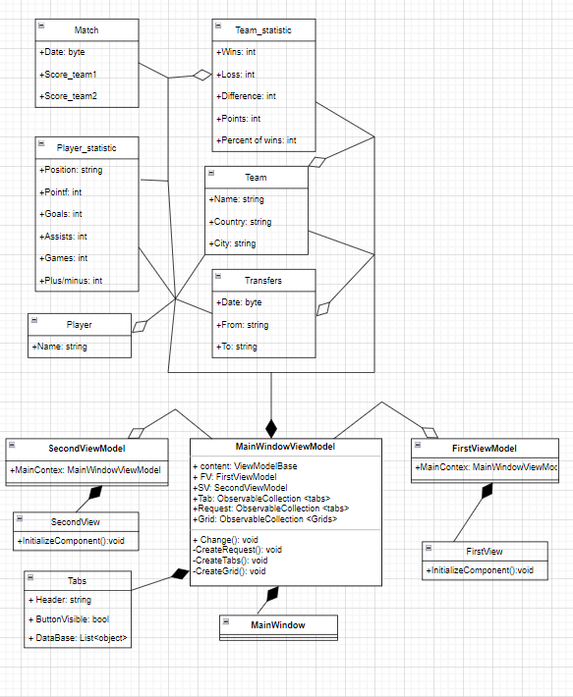

5 этап

Разработал визуальную часть приложения:

